|  |
| --- |
| **Отчет МСЭ-R SM.2258**  **(06/2012)** |
| **Краткое описание обнаружения и определения географического местоположения источника помех, затрагивающих полосу 406,0–406,1 МГц,  используемую аварийными маяками** |
| **Серия SM**  **Управление использованием спектра** |

**Предисловие**

Роль Сектора радиосвязи заключается в обеспечении рационального, справедливого, эффективного и экономичного использования радиочастотного спектра всеми службами радиосвязи, включая спутниковые службы, и проведении в неограниченном частотном диапазоне исследований, на основании которых принимаются Рекомендации.

Всемирные и региональные конференции радиосвязи и ассамблеи радиосвязи при поддержке исследовательских комиссий выполняют регламентарную и политическую функции Сектора радиосвязи.

**Политика в области прав интеллектуальной собственности (ПИС)**

Политика МСЭ-R в области ПИС излагается в общей патентной политике МСЭ-Т/МСЭ-R/ИСО/МЭК, упоминаемой в Приложении 1 к Резолюции МСЭ-R 1. Формы, которые владельцам патентов следует использовать для представления патентных заявлений и деклараций о лицензировании, представлены по адресу: <http://www.itu.int/ITU-R/go/patents/en>, где также содержатся Руководящие принципы по выполнению общей патентной политики МСЭ-Т/МСЭ-R/ИСО/МЭК и база данных патентной информации МСЭ-R.

|  |  |
| --- | --- |
| **Серии Отчетов МСЭ-R**  (Представлены также в онлайновой форме по адресу: <http://www.itu.int/publ/R-REP/en>.) | |
| **Серия** | **Название** |
| **BO** | Спутниковое радиовещание |
| **BR** | Запись для производства, архивирования и воспроизведения; пленки для телевидения |
| **BS** | Радиовещательная служба (звуковая) |
| **BT** | Радиовещательная служба (телевизионная) |
| **F** | Фиксированная служба |
| **M** | Подвижная спутниковая служба, спутниковая служба радиоопределения, любительская спутниковая служба и относящиеся к ним спутниковые службы |
| **P** | Распространение радиоволн |
| **RA** | Радиоастрономия |
| **RS** | Системы дистанционного зондирования |
| **S** | Фиксированная спутниковая служба |
| **SA** | Космические применения и метеорология |
| **SF** | Совместное использование частот и координация между системами фиксированной спутниковой службы и фиксированной службы |
| **SM** | **Управление использованием спектра** |

|  |
| --- |
| ***Примечание***. − *Настоящий Отчет МСЭ-R утвержден на английском языке Исследовательской комиссией в соответствии с процедурой, изложенной в Резолюции МСЭ‑R 1.* |

*Электронная публикация*Женева, 2013 г.

© ITU 2013

Все права сохранены. Ни одна из частей данной публикации не может быть воспроизведена с помощью каких бы то ни было средств без предварительного письменного разрешения МСЭ.

ОТЧЕТ МСЭ-R SM.2258

**Краткое описание обнаружения и определения географического местоположения источника помех, затрагивающих полосу 406,0–406,1 МГц,   
используемую аварийными маяками**

# 1 Базовая информация

Коспас-Сарсат – международная спутниковая система поиска и спасания (SAR) для оповещения о бедствиях, которая обнаруживает и определяет географическое местоположение аварийных маяков, приводимых в действие воздушными судами, морскими судами и пешими туристами, путешествующими в отдаленных районах, в случае бедствия во всем мире. По состоянию на февраль 2012 года в этой программе участвовало сорок три страны[1]. Надежное спутниковое обнаружение аварийных маяков в полосе спектра 406,0–406,1 МГц зависит от чистоты спектра в этом диапазоне. По различным причинам здесь часто возникают помехи, ухудшающие обнаружение или мешающие обнаружению аварийных маяков в некоторых районах.

В последние годы важным шагом стала разработка Соединенными Штатами Америки автоматизированной системы мониторинга помех (AIMS), предназначенной для автоматического обнаружения, определения географического местоположения источников помех и передачи информации о них Федеральной комиссии по связи (ФКС) США для ослабления ею источника помех. В настоящем документе содержится описание программы Коспас-Сарсат, влияния помех на обнаружение аварийных маяков, процессов системы AIMS для определения местонахождения помех, а также того, как информация о местоположении источников помех передается ФКС для ослабления этих помех. Кроме того, в нем содержится описание ежемесячного отчета о помехах на частоте 406 МГц, который США и восемь других государств подготавливают и направляют в МСЭ.

Настоящий документ имеет целью пояснить процессы, используемые для обнаружения и определения географического местоположения источников помех, чтобы помочь регуляторным органам, занимающимся контролем за использованием спектра и устранением помех, эффективно определять местоположение источников помех и ослаблять эти помехи. Хочется надеяться, что описание автоматизированной системы мониторинга помех (AIMS), используемой в США, побудит регуляторные органы рассмотреть вопрос об использовании аналогичных процессов, позволяющих быстро обнаруживать источники помех и сообщать информацию о них для ослабления этих помех.

## 1.1 Краткое описание системы

Общая система изображена на рис. 1, на котором показаны соответствующие этапы в типичном случае возникновения бедствия, а также основные компоненты системы: маяки, спутники и местные пользовательские терминалы:

РИСУНОК 1

Краткое описание системы Коспас-Сарсат

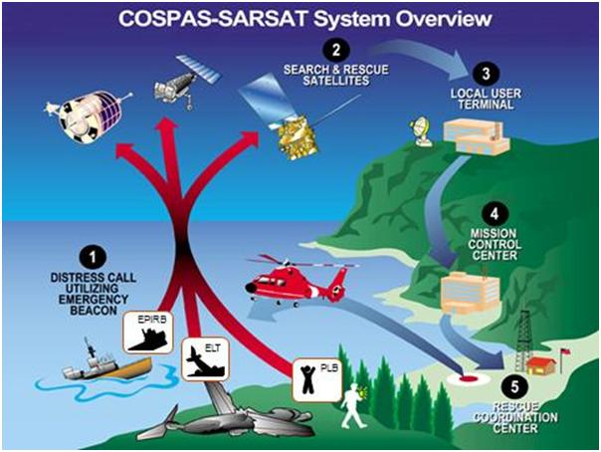

**Пояснения к рисунку 1**:

Сигнал бедствия, поданный с использованием аварийного маяка

Спутники поиска и спасания

Местный пользовательский терминал

Центр управления полетами

Центр координации спасательных операций

Система поиска и спасания (цифры соответствуют нумерации на рис. 1)

1 Маяк приведен в действие (либо вручную, либо автоматически).

2 Сигналы бедствия приняты спутниками Коспас-Сарсат. Все спутники приняли сигналы маяка на частоте 406 МГц. В системе используются спутники, как на низкой околоземной орбите (LEO), так и геостационарной околоземной орбите (GEO), однако процессы определения географического местоположения используют только спутники LEO.

3 Сигнал маяка передается на автоматизированные местные пользовательские терминалы (LUT) наземной станции, где сообщения маяка с данными оповещения о бедствии и его местоположении определяются и направляются центр управления полетами (ЦУП).

4 ЦУП сообщает информацию о местоположении в центр управления спасательными операциями (RCC).

5 RCC сообщает информацию о местоположении бедствия в ближайшее подразделение поиска и спасания (SAR).

6 Подразделения SAR направляются к месту бедствия.

Этапы 2–5 проходят в автоматическом режиме. Успешное и точное обнаружение и определение местоположения частично зависит от отсутствия помех в спектре. Подробное описание истории Коспас-Сарсат и архитектуры системы приводится в Приложении 1.

# 2 Доплеровское определение местоположения

Местоположение источника сигнала определяется путем доплеровской обработки сигнала через спутники LEO. По мере того как спутник LEO движется по орбите, его бортовой процессор поиска и спасания (SARP) обеспечивает возможность постоянного демодулирования цифрового закодированного сигнала маяка в полосе 406 МГц. SARP восстанавливает уникальный идентификационный номер (ID) маяка, измеряет несущую частоту и регистрирует время поступления сигнала. Эти три элемента данных (ID маяка, принимаемая частота спутника и время приема сигнала) заносятся в бортовую память и передаются по линии вниз ближайшим LUT.

LUT принимает информацию по линии вниз и обрабатывает данные SARP, на основе которых определяет доплеровскую кривую сигнала маяка. LUT также может самостоятельно обработать спектр для линий вниз ретрансляторов поиска и спасания и на основе полученных данных определить доплеровские кривые сигналов с маяков, а также источники помех.

Поскольку спутник движется по отношению к источнику, то в то время, когда последний впервые оказывается в зоне видимости спутника, принимаемая частота достигает своего максимального значения и затем постепенно уменьшается до тех пор, пока источник не исчезнет из зоны видимости. Кривая зависимости полученной частоты от времени образует доплеровскую кривую. LUT анализирует доплеровскую кривую для того, чтобы определить точку перегиба кривой (точку, в которой кривая изменяет свою кривизну). Если доплеровская кривая не имеет точки перегиба, то LUT экстраполирует эту кривую вперед или назад во времени, чтобы установить точку перегиба. В точке перегиба доплеровский сдвиг равен нулю, поскольку здесь нет относительного движения между источником и спутником. Это время наибольшего приближения (TCA) источника к спутнику. LUT определяет также наклон доплеровской кривой в момент TCA. Эти два элемента данных, наклон и время, в момент TCA имеют решающее значение для определения географического местоположения источника.

На рисунке 2 представлена кривая зависимости частоты от времени, которая включает точку перегиба, поскольку спутник движется по направлению к источнику сигнала, при этом частота меняется от своего максимального значения в момент T1 до 0 в момент T2 и становится минимальной в момент T3. Этот эффект доплеровского сдвига показан для маяка на частоте 406 МГц, который каждые 50 с передает пакет импульсов продолжительностью в 1/2 секунды. Такой же процесс имеет место и для маяков с частотой 121,5/243,0 МГц, за исключением того, что полученная доплеровская кривая представляет собой непрерывную линию (или несколько линий, в зависимости от уровня энергии боковой полосы). Важно отметить, что внутриполосные помехи также образуют аналогичные доплеровские кривые.

РИСУНОК 2

Доплеровский сдвиг (изменение в измеряемой частоте, вызванное относительным  
движением между передатчиком и приемником)

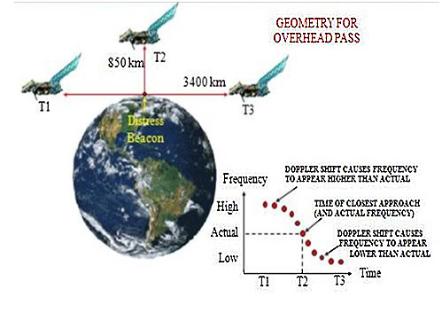

**Пояснения к рисунку 2**:

Геометрия пролета спутника над источником сигнала

Маяк, передающий сигналы бедствия

Частота

Высокая

Фактическая

Низкая

Доплеровский сдвиг становится причиной того, что частота оказывается выше фактической

Время наибольшего приближения (и фактическая частота)

Доплеровский сдвиг становится причиной того, что частота оказывается ниже фактической

Время

Другим важным моментом, который следует отметить, является то, что процесс определения местоположения доплеровским методом фактически производит два возможных местоположения – по одному на каждой стороне проекции движения спутника на поверхность Земли, обозначенные как географические местоположения стороны "A" и стороны "B". Это создает неопределенность, для устранения которой требуется дополнительная информация, например повторное прохождение спутника, которое обеспечивает второе доплеровское решение и позволяет устранить эту неопределенность, как показано на рис. 3.

РИСУНОК 3

Устранение неопределенности в отношении определения местоположения доплеровским методом   
путем двух прохождений

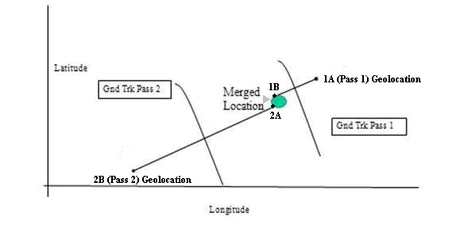

**Пояснения к рисунку 3**:

Широта

Второе прохождение спутника с проекцией его движения на поверхность Земли

Первое прохождение спутника с проекцией его движения на поверхность Земли

Схождение местоположений

Географическое местоположение 1А (первое прохождение)

Географическое местоположение 2В (второе прохождение)

Долгота

# 3 Влияние помех

Базовая информация

В соответствии с международным соглашением полоса 406,0–406,1 МГц зарезервирована для передачи сигналов бедствия с наземных маяков на спутники, находящиеся на орбите. Однако в некоторых случаях другие используют части из этого диапазона спектра для передачи сообщений, не относящихся к бедствиям (зачастую мобильная связь, беспроводные модемы и/или радары). В других случаях радиопередатчики в соседних полосах передают побочные сигналы, которые находятся в пределах полосы для сигналов бедствия. Наконец, некоторые неисправно работающие маяки также могут создавать помехи. Все эти сигналы считаются помехами, поскольку они могут, и часто делают это, создавать помехи для приема спутниками маяков, передающих сигналы бедствия, и тем самым вызывать задержку с началом законных операций по поиску с возможными последствиями гибели людей.

На примерах помех, представленных ниже, показано использование спектра для маяков на частоте как 121,5 МГц, так и 406 МГц. Хотя сигналы маяков на частоте 121,5/243 МГц больше не подвергаются доплеровской обработке, влияние помех сравнимо с ухудшениями, которые наблюдаются в диапазоне 406,0–406,1 МГц.

## 3.1 Канал 121,5 МГц, чистый спектр

На рисунке 4 представлено нечто нетипичное в том смысле, что в полосе 121,5 МГц практически нет помех. В центральной части рисунка представлена диаграмма мощности сигнала полосы модулирующих частот по спектру (временные интервалы в 1 с), в зависимости от времени, в период прохождения спутника с момента обнаружения сигнала до его потери. Ось абсцисс разбита на интервалы с ценой деления в 100 с, начиная с момента обнаружения сигнала, а ось ординат масштабирована от центра полосы до ±12 кГц.

В верхней части рисунка (выделено красным цветом) отображены ID спутника, время обнаружения сигнала и его потери, а также дата (спутник S2, орбита 58748, 17:00:54–17:12:14, 4 мая 1996 г.). Крупными буквами и цифрами в нижней части рисунка указаны ID LUT (Калифорния #2), а также часы, минуты и секунды до следующего прохождения.

В левой части рисунка выделена полная доплеровская кривая маяка на частоте 121,5 МГц. Несущая и боковые полосы хорошо различимы. В крайней правой части рисунка отображена конечная спектрограмма (полученная непосредственно перед потерей сигнала). На спектрограмме четко обозначена несущая маяка на частоте приблизительно –3,5 кГц (соответствующая 3,5 кГц ниже центра полосы). Для определения доплеровских кривых LUT используют проприетарные методы, рассчитывают соответствующие TCA и наклон доплеровской кривой, и, наконец, получают оценки реального и отображаемого местоположения маяка.

Неполную доплеровскую кривую другого маяка на частоте 121,5 МГц вначале можно увидеть приблизительно при обнаружении сигнала +300 с, когда несущая может быть идентифицирована. Через 500 с боковые полосы модуляции становятся хорошо видимыми и остаются различимыми на протяжении приблизительно 100 с. Вторая доплеровская кривая также позволила бы получить решение касательно местоположения, хотя и при более низком качестве, чем первая. В этом случае LUT оказывался бы вне зоны видимости спутника до того, как сплошная доплеровская кривая могла быть ретранслирована, и поэтому LUT имел для обработки только неполную доплеровскую кривую. Для получения пригодного решения требуется, как правило, не менее 4 минут доплеровской кривой (пригодным решением считается такое решение, когда источник с высокой вероятностью находится в пределах 20 км от установленных координат). Качество решения существенно повышается, когда доплеровская кривая включает TCA, что, по-видимому, имеет место в данном случае.

Изучение рис. 4 показывает также наличие ряда горизонтальных линий. Эти линии объясняются помехами на борту спутника, которые подтверждаются отсутствием доплеровского сдвига на линии вверх. Поскольку все данные, представленные на рис. 4, оцифрованы, то относительно просто удалить бортовые помехи из данных, чтобы не засорять доплеровскую обработку.

РИСУНОК 4

Спектр 121,5 МГц с минимальной помехой

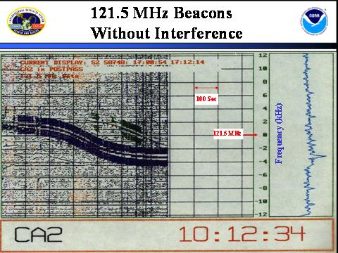

**Пояснения к рисунку 4**:

Частота (кГц)

РИСУНОК 5

Спектр 121,5 МГц со значительной помехой

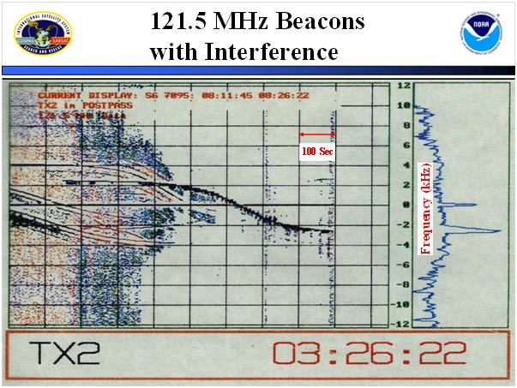

**Пояснения к рисунку 5**:

Частота (кГц)

## 3.2 Спектр канала 121,5 МГц со значительной помехой

Изображение, представленное на рис. 5, получено с использованием такого же процесса, который показан на рис. 4. Единственным отличием была помеха на линии вверх, которая оказалась настолько мощной, что спутниковый приемник фактически утратил чувствительность и оказался неспособным ретранслировать большую часть слабых сигналов маяка. Сканирование частоты непосредственно перед потерей сигнала (приблизительно через 900 с с момента обнаружения сигнала) графически показывает величину мешающего сигнала, местоположение которого можно установить, используя те же методы.

## 3.3 Спектр канала 406,0–406,1 МГц

На рис. 6 показан спектр канала 406 МГц. Метод, использованный для обработки и отображения канала 406,0–406,1 МГц, аналогичен тому, который использовался для отображения канала 121,5 МГц. Как и в случае отображения канала 121,5 МГц, представленном на рисунках 4 и 5, горизонтальная шкала – это время и начинается она в момент обнаружения сигнала LUT (каждое деление равно 100 с). Вертикальная шкала – это ширина полосы модулирующих частот канала 100 кГц (каждое деление равно 10 кГц). Основное отличие отображения канала 121,5 МГц заключается в том, что процессор обнаруживает и декодирует пакет импульсов маяка. Затем он выделяет этот пакет цветными точками и печатает Hex ID маяка в верхней правой части рисунка (используя тот же цвет, что и цвет точек пакета импульсов). Изучение красных точек указывает на потерю пакета приблизительно через 360 с после обнаружения сигнала. Потерянный пакет, вероятно, является результатом широкополосной помехи, которую можно наблюдать во всей полосе на протяжении 320–525 секунд с момента обнаружения сигнала.

РИСУНОК 6

Спектр ретранслятора сигналов в полосе 406,0–406,1 МГц

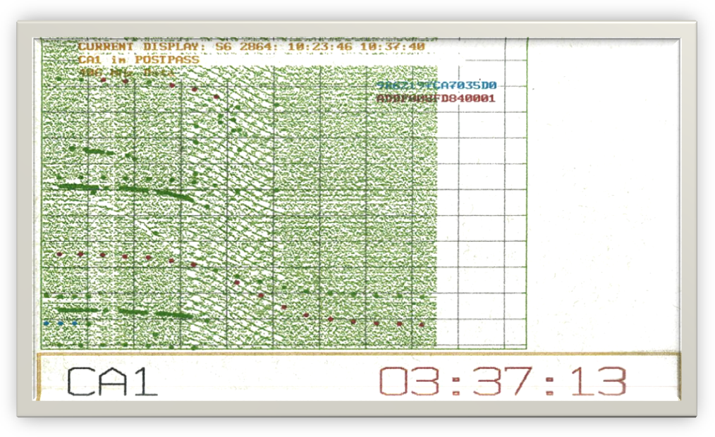

Вскоре после обнаружения сигнала на частоте около 9 кГц с разделением во времени в 30 с один за другим появляются четыре пакета сигналов маяка. Эти пакеты закодированы голубым цветом и видны на заднем конце доплеровской кривой от эталонного маяка системы C-S (орбитографический маяк), одного из примерно 6 маяков, разбросанных по всему миру, которые используются для калибровки орбит спутников LEO. В этом случае определить местоположение с использованием доплеровского сигнала, как правило, возможно, однако качество данных будет низким, поскольку все точки расположены на дальнем конце одной стороны доплеровской кривой. Несколько аналогичных точек окрашены в серый цвет. Эти точки представляют собой сигналы маяка, которые были обнаружены, однако их ID код искажен до такой степени, что не позволяет идентифицировать маяк.

Помимо широкополосного шума, который уже рассматривался, на частотах около 14 кГц и 60 кГц приблизительно через 80 с после обнаружения сигнала можно наблюдать еще два мешающих сигнала. Вполне возможно также определить доплеровским методом местоположения каждого из мешающих сигналов, которые формируют показанный широкополосный спектр (приблизительно 40 сигналов, разбросанных по всей полосе, что приводит к созданию 40 пар расчетных местоположений).

Около восьми стран имеют LUT, осуществляющие мониторинг спутников LEO, которые имеют проприетарное программное обеспечение, позволяющее LUT вести базу данных мешающих сигналов, которая направляется в соответствующий центр управления полетами. Каждая участвующая страна использует базы данных о помехах от своих LUT, чтобы подготавливать ежемесячный отчет для МСЭ о помехах на частоте 406 МГц. Пример формата отчета представлен в Приложении 2.

# 4 Местоположение источника помех и предоставление отчетов

## 4.1 Базовая информация

В Соединенных Штатах Америки мешающие сигналы в полосе 406,0–406,1 МГц обнаруживаются и обрабатываются терминалами LUT США. Полученные приблизительные оценки местоположения направляются в автоматизированную систему мониторинга помех (AIMS) NOAA, которая анализирует полученные данные, чтобы определить наличие устойчивых помех. Когда достаточное количество данных, имеющих надлежащее качество, собрано таким образом, чтобы источник помех статистически находился в пределах 12 км от расчетного местоположения, широта и долгота расчетного местоположения автоматически сообщается через AIMS в централизующее учреждение ФКС (центр оперативного управления ФКС). Хотя радиопомехи во всех трех полосах частот создают постоянную проблему для системы Коспас-Сарсат, AIMS анализирует помехи только в полосе частот 406,0–406,1 МГц. В настоящее время все сообщения AIMS о местоположениях направляются по факсу.

## 4.2 Методика определения местоположения источника помех AIMS

В базе данных о помехах содержатся практически все параметры, связанные с определением местоположения источников помех на стороне А и стороне В, включая широту и долготу стороны A и стороны B, время и частоту при наибольшем приближении, а также боковое уклонение (поля данных, используемые AIMS, перечислены в Приложении 3). Каждая администрация разрабатывает свою собственную методику для анализа базы данных о помехах. В настоящем разделе содержится описание методики, используемой в США, и приводится пример.

На рисунке 7 представлена недавно полученная диаграмма помех в регионе Северной Америки, подготовленная с использованием только что разработанного инструмента анализа помех, на которой представлены несколько обычно встречающихся источников помех. Мешающий сигнал зачастую будет состоять из нескольких поднесущих, каждая из которых будет выдавать несколько отличающиеся доплеровские местоположения, так что, если интересующий район изобразить крупным планом и нанести на его карту, то полученные местоположения будут иметь вид более или менее выборочной диаграммы разброса.

РИСУНОК 7

Отображение местоположения источника помех в полосе 406 МГц (голубые точки) с 2 уровнями изменения величины (рис. 7A, на котором показан весь регион Северной Америки с небольшим выделенным районом,  
и рис. 7B, на котором показана расширенная вставка из рис. 7A)

РИСУНОК 7a

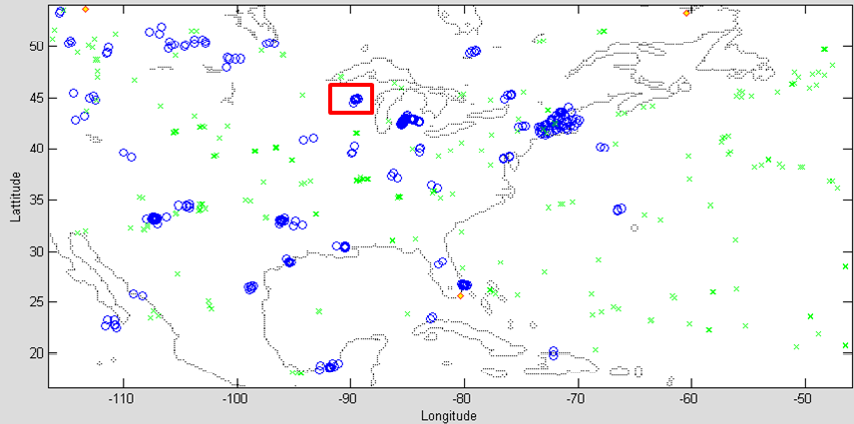

**Пояснения к рисунку 7А**:

Широта

Долгота

РИСУНОК 7B

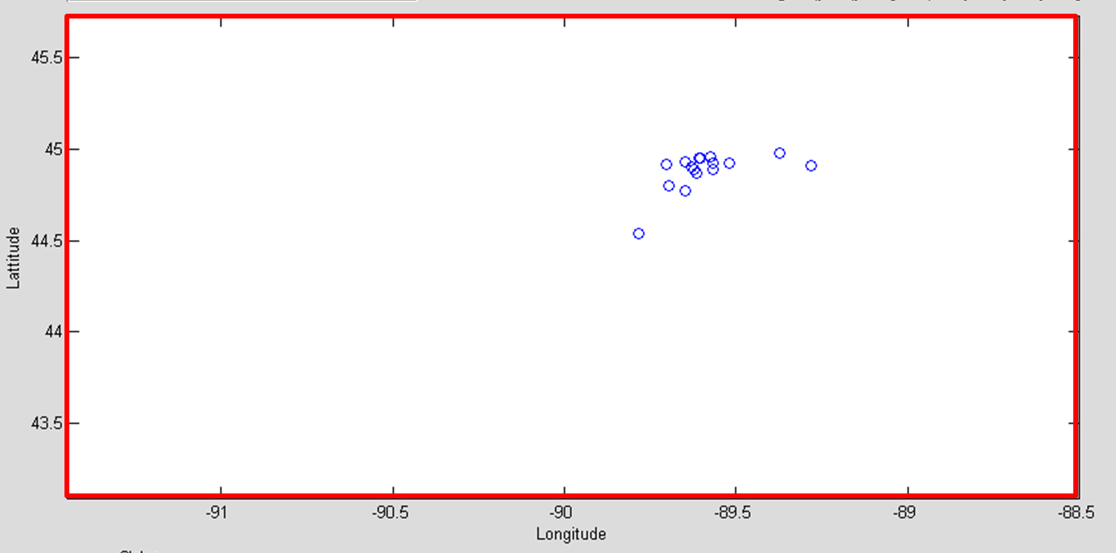

**Пояснения к рисунку 7B**:

Широта

Долгота

Прежде чем разработать этот инструмент, необходимо было вручную расширить каждый интересующий район, чтобы определить, какие места содержат достаточное количество случаев помех и содержатся в пределах разумной зоны поиска.

Предполагаемое местоположение определялось путем расчета средней широты и средней долготы совокупности точек данных, как показано в примере на рис. 7B. Оценочный радиус поиска определяется путем объединения среднеквадратического отклонения широты и долготы (скорректированного на косинус широты). Это основной процесс, который был автоматизирован и стал известен как автоматизированная система мониторинга помех (AIMS).

## 4.3 Совершенствование AIMS

Вскоре после начала представления МСЭ ежемесячных отчетов о помехах (описание приводится в Приложении 2), NOAA разработало итеративный метод обработки данных, который позволил повысить точность определения расчетного местоположения источника помех и вероятной зоны поиска. Итеративный метод дополняет основной процесс AIMS путем проведения последовательных расчетов среднего местоположения и среднеквадратического отклонения и последующего исключения элементов данных, выходящих за пределы конкретного среднеквадратического отклонения.

Если дополнительные итеративные этапы применить вручную к набору данных о помехах, то они могут дать лучшие результаты. Сравнение процесса AIMS с AIMS плюс итеративный процесс для конкретного случая помех показано в таблице 1. Если результаты дополнительного аналогичного сравнения стабильно показывают улучшение, то этот метод может быть включен в процесс AIMS.

ТАБЛИЦА 1

Сводная таблица результатов источника помех в Солт-Лейк-Сити с и без итерации

|  |  |  |  |  |
| --- | --- | --- | --- | --- |
|  | Широта | Долгота | Радиус поиска  (км) | Ошибка местоположения (км) |
| Фактические координаты | 40,7719 | –111,9542 | – | – |
| Метод AIMS | 40,803 | –111,829 | 11 | 12,6 |
| Итеративный метод | 40,7890 | –111,9441 | 9,2 | 2,2 |

В Приложении 4 представлено подробное сравнение ошибок местоположениямежду основным анализом AIMS и усовершенствованиями (в этом случае) путем использования итеративных методов. Работа над улучшением результатов и процесса обработки местоположений помех продолжается.

## 4.4 Процедура подготовки отчета AIMS – ФКС

Процедура подготовки отчета AIMS – ФКС в настоящее время придерживается следующего протокола:

1 AIMS осуществляет мониторинг файлов решений базы данных о местах помех для выявления источников помех, которые, по имеющимся оценкам, находятся в пределах зоны ответственности ФКС.

2 AIMS вычисляет приблизительный радиус зоны поиска, который уточняется практически в режиме реального времени, по мере того как в базу данных добавляются новые решения.

3 Если во время как минимум восьми пролетов спутника обнаруживается помеха, а приблизительный радиус зоны поиска составляет менее 12 км, то AIMS направляет свое автоматизированное сообщение ФКС.

ПРИМЕЧАНИЕ. – Эти оба параметра (количество пролетов спутника и радиус зоны поиска) легко изменить.

В отчете AIMS, направляемом ФКС, сообщаются следующие данные вместе с просьбой сообщить по каналу обратной связи точное местоположение источника помех, тип оборудования, меры, принятые для ослабления помех и т. д. (пример из уведомления ЦУП США от 24 октября 2000 г.):

Местоположение: 27 25,7 с. ш., 099 20,4 з. д. (27,428 –99,340)

Частота: диапазон = 406,015–406,081 – средний = 406,055

Первое обнаружение: 2000/10/14 23:03:47

Последнее обнаружение: 2000/10/24 02:32:34

Продолжительность: 219 ч 28 мин. 47 с

Радиус поиска: 11,0 км

Идентификатор сайта ЦУП США: 6598.

# 5 Окончательный поиск и ослабление помех

После получения ФКС отчета о помехах полученная информация направляется в ближайшее региональное отделение Бюро ФКС по обеспечению исполнения для дополнительного изучения. Ответ обычно поступает в течение одного дня, если сигнал сохраняется. Региональное отделение ФКС разворачивает группу по расследованию, оснащенную передвижным средством радиопеленгации и переносным оборудованием радиопеленгации по координатам, сообщенным системой AIMS. Поиск выявленной зоны начинается, как правило, с координат центра или вблизи их, в сторону (а иногда и за пределы) установленного радиуса целевого района (это зависит от дорожной сети и других факторов). Если приборы передвижного средства радиопеленгации указывают в направлении зданий, доков, причалов и т. д., то исследователи могут отправиться далее пешком вместе с переносным оборудованием, чтобы, наконец, определить местоположение источника.

После того как местоположение источника обнаружено, устанавливается контакт с его владельцем и/или устройство, излучающее помехи, переводится в неактивное состояние путем выключения, отключения питания или снятия батарей и т. д. Согласно правилам ФКС, операторы устройств, создающих помехи, подлежат различным санкциям: от объявления предупреждения до конфискации устройства (в зависимости от обстоятельств). И наконец, в центр управления полетами США в NOAA передается обратная информация, для того чтобы сообщить им фактическое местоположение, тип устройства, излучающего помехи, а также подробные сведения о мощности и частоте работы, если они имеются.

# 6 Ссылки

Система COSPAS_SARSAT

<http://www.sarsat.noaa.gov/background.html>

<http://www.cospas-sarsat.org/>

Ежемесячные отчеты о помехах на частоте 406 МГц, предоставленные в МСЭ участвующими странами.

**Программа мониторинга полосы 406–406,1 МГц (Резолюция 205, КОСПАС-САРСАТ)**

<http://www.itu.int/ITU-R/index.asp?category=terrestrial&rlink=resolution-205&lang=en>.

Приложения

Приложение 1 – История и подробное описание системы Коспас-Сарсат

Приложение 2 – Формат ежемесячного отчета МСЭ

Приложение 3 – Частичный перечень параметров в базе данных о помехах на частоте 406 МГц

Приложение 4 – AIMS/пример итеративной обработки

Приложение 5 – Соответствующие документы МСЭ.

Приложение 1  
  
Описание системы Коспас-Сарсат

## A1.1 История

В 1978 году Соединенные Штаты Америки, Канада и Франция объединились, чтобы провести эксперимент по созданию спутниковой системы слежения для целей поиска и спасания (Сарсат) и определить, могут ли спутниковые системы на низкой околоземной орбите (LEO) использоваться для обнаружения и определения местоположения маяков, использованных морскими и воздушными судами с помощью методов доплеровского определения местоположения. Переброска и доставка маяков, передающих сигналы бедствия, была санкционирована (в США) в 1965 году, однако в то время не было надежной системы для обнаружения сигналов. Маяки передавали эффективную излучаемую мощность в 50 мВт на каждую из двух несущих с аналоговой модуляцией на частотах 121,5 и 243,0 МГц и были известны на воздушных судах как аварийные приводные передатчики (ELT), а на морских судах – как радиомаяки – указатели места бедствия (РМУМБ). Коммерческим авиалайнерам предлагалось осуществлять мониторинг частот бедствия, однако большинство авиалиний осуществляли его мониторинг только по просьбе авиадиспетчеров. Кроме того, был разработан новый тип маяка специально для обнаружения спутников Сарсат. Эти новые маяки получили цифровое кодирование с уникальным кодом опознавания, осуществляли передачи при номинальной выходной мощности или 5 Вт и работали в назначенной полосе SAR (406,0–406,1 МГц).

Вскоре после своего создания Сарсат присоединилась к аналогичной программе, разрабатываемой Советским Союзом под названием Коспас, что является русской аббревиатурой "Космической системы поиска и спасения аварийных судов". Первый меморандум о взаимопонимании К-С был подписан в ноябре 1979 года, а в мае 1980 года стороны согласились с планом реализации, в котором прописывались все эксплуатационные характеристики системы К-С, в том числе эксплуатационные требования, предъявляемые к маякам, наземным станциям и спутникам.

Основные этапы в истории программы Коспас-Сарсат включают:

– резервирование МСЭ частоты 406 МГц для маяков малой мощности, передающих сигналы бедствия;

– 1982 год: первая частота 121,5 МГц для спасания жизней;

– 1984 год: первая частота 406 МГц для спасания жизней (декабрь 1984 г.);

– 1985 год: система LEOSAR объявлена действующей;

– 1988–1993 годы: ИМО санкционировала использование маяков на частоте 406 МГц;

– 1995 год: начали эксплуатироваться первые геостационарные спутники;

– 1998 год: система GEOSAR объявлена действующей;

– 1999 год: ИКАО потребовала использовать ELT на частоте 406 МГц;

– 2006 год: создана международная база данных регистрации маяков (IBRD);

– 2009 год: завершена обработка сигналов спутников на частотах 121,5/243 МГц;

– 2010–2011 годы: определение *требований* для маяков второго поколения, предназначенных для работы через систему MEOSAR;

– 2011–2012 годы: спецификации маяков второго поколения/терминалов MEOLUT системы Коспас-Сарсат.

По состоянию на февраль 2012 года система Коспас-Сарсат включала 12 спутников (6 – на низкой околоземной орбите и 6 – на геостационарной орбите) и более 1 миллиона маяков, работающих на частоте 406 МГц во всем мире. Дальнейшие усовершенствования включают планы по проектированию спутников поиска и спасания на средней околоземной орбите (MEOSAR).

В настоящем документе рассматриваются, как правило, только аспекты системы К-С, относящиеся к определению местоположения (подробное описание системы К-С, включая маяки, спутники и наземные станции, приводится на веб-сайте К-С, упомянутом в ссылках).

## A1.2 Спутники и спутниковое бортовое оборудование

В этой системе используются спутники, работающие как на геостационарной орбите (GEO), так и на низкой околоземной орбите (LEO), однако для определения местоположения доплеровским методом пригодны только спутники LEO, благодаря их движению по орбите. Каждый спутник LEO оснащен приемником/устройством обработки данных на частоте 406 МГц, бортовым устройством памяти, ретранслятором 406 МГц и ретранслятором 121,5 МГц. Кроме того, на спутниках SARSAT имеется ретранслятор 243 МГц.

Устройство обработки данных декодирует сигнал маяка и записывает все цифровое сообщение, включая ID маяка. Оно измеряет и записывает частоту приема и время принятия сигнала маяка. Эти три элемента данных хранятся в памяти спутника и ретранслируются в режиме реального времени. Память находится в системе постоянного воспроизведения и ее объем достаточен для хранения данных маяка не менее чем за два дня, прежде чем самые старые файлы будут перезаписаны новыми данными.

РИСУНОК 8

Спектр для линий вниз Сарсат (частота несущей 1544,5 МГц)

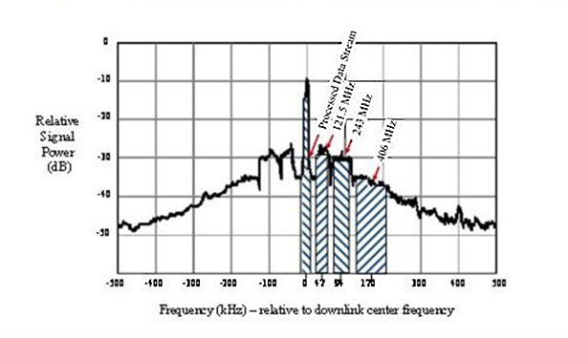

**Пояснения к рисунку 8**:

Относительная мощность сигнала (дБ)

Обработанный поток данных

Частота (кГц) – относительно центральной частоты на линиях вниз

На рис. 8 показан спектр для линий вниз (для Сарсат). На рисунке показаны несущая на частоте 1544,5 МГц (модулированная потоком данных со скоростью 2,4 кбит/с) и спектры транспонированных частот от передач маяка на частотах 121,5; 243,0 и 406 МГц.

## A1.3 Наземные станции

Наземные станции системы К-С, получившие название терминалов местных пользователей (LUT), принимают сигнал на линии вниз на частоте 144,5 МГц, обрабатывают полученные данные и направляют их в центр управления полетами (ЦУП). Управление терминалами LUT обычно осуществляется дистанционно с соответствующего ЦУП.

LUT отслеживает расчетные прохождения спутника с использованием параболической антенны с круговой поляризацией левого вращения (LCP) (диаметром около 6 футов) и обрабатывает принятые сигналы маяка, чтобы восстановить данные спутника 2,4 кбит, а также спектр транспонированных частот 121,5; 243,0 и 406 МГц. Данные и спектр от передачи на частоте 406 МГц обрабатываются следующим образом:

– *данные 2,4 кбит*:

Канал передачи данных 2,4 кбит (модулированный по несущей спутниковых линий вниз 1544,5 МГц) содержит цифровые данные от спутникового процессора поиска и спасания (SARP) и полное цифровое сообщение маяка, включая его ID; измеренную частоту и время приема спутником сигнала маяка. LUT использует, как реальное время, так и воспроизведение информации из памяти, чтобы сконцентрировать все имеющиеся данные SARP от маяка, накопленные за время нахождения маяка в зоне видимости спутника (обычно 15 минут прохождения спутника над маяком, что позволяет спутнику принять до 18 передач от маяка).

Сообщения маяка накапливаются и составляется доплеровская кривая. Параметры доплеровской кривой и знание спутниковой эфемериды позволяет LUT вычислить местоположение маяка на основе доплеровской обработки.

– *полоса 406 МГц*:

Канал 406 МГц имеет ширину полосы спектра в 100 кГц (406,0–406,1 МГц), которая получена, а частота транспонирована в спутниковом процессоре поиска и спасания (SARR) и объединена с выходными данными ретранслятора для полос частот 121,5/243 МГц. Все три полосы объединены для передачи LEOLUT на несущей частоте 1544,5 МГц линии вниз. Некоторые LUT (способные обрабатывать полосу 406 МГц для обнаружения источников помех доплеровским методом) оцифровывают спектр 406,0–406,1 МГц со скоростью одной выборки в секунду во время пролета спутника. Сигналы активных маяков, находящихся в зоне видимости спутника, будут включены в линию вниз спутника на частоте 1544,5 МГц.

Более подробное описание процесса определения местоположения наземных сигналов доплеровским методом приводится в п. 2. Подобная обработка сигналов на частотах 121,5 МГц и 243 МГц прекращена 1 февраля 2009 года. Однако сигнал "самонаведения" на частоте 121,5 МГц по-прежнему используется группами наземного обслуживания для поисков "последней мили", поскольку он является непрерывным сигналом.

## A1.4 Зона обслуживания спутниковых антенн

На рисунке 9 показан пример земной проекции траектории 2 1/2 последовательных орбит спутника Сарсат (земные проекции траектории спутника Коспас аналогичны). Первая орбита показана с пересечением экватора с юга на север во время T1 (над Индонезией на долготе около 130°). Траектория проходит через северное полушарие и пересекает экватор в направлении с севера на юг над северо-западной частью Бразилии на долготе около –62,5°. После прохождения над южным полушарием земная проекция траектории пересекает экватор в направлении с юга на север во время T2 на долготе около 105°. Зона обслуживания антенны представлена голубым овалом с центром на земной проекции траектории на широте около 12° и охватывает Флориду, Кубу и северную часть Южной Америки. Зона обслуживания фактически представляет собой круг диаметром около 6000 км, центр которого находится в подспутниковой точке и поэтому движется, поскольку спутник движется по орбите вокруг Земли. Это движение спутника относительно маяка в фиксированной точке на Земле создает доплеровский сдвиг по частоте, который требуется для вычисления местоположения маяка.

РИСУНОК 9

Земная проекция траектории спутника LEO и поле видимости

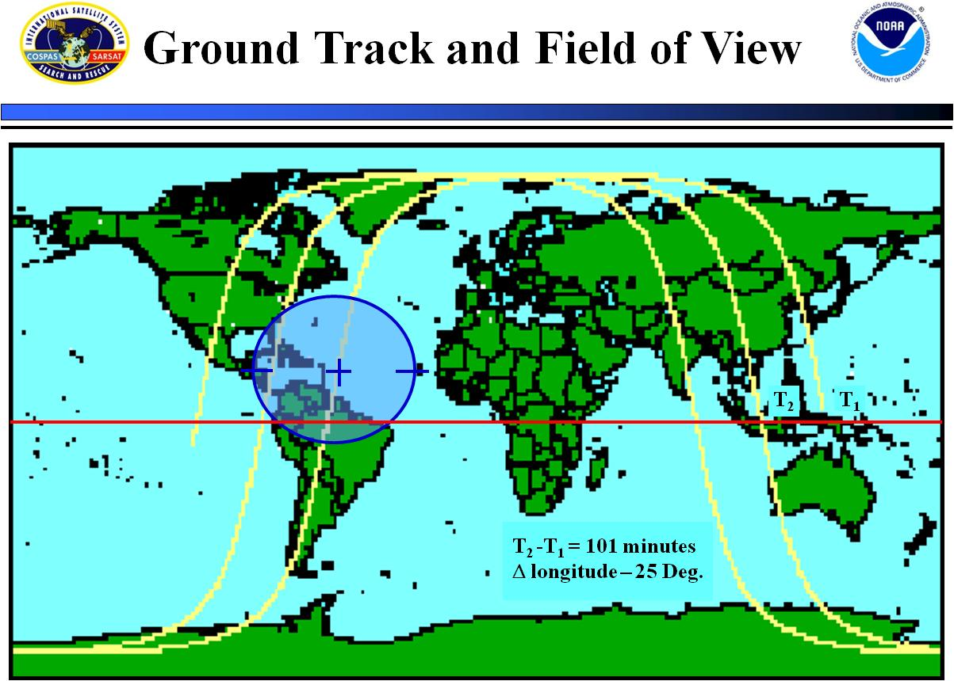

**Пояснения к рисунку 9**:

Т2 – Т1 = 101 минута

Δ долготы – 25 град.

На рисунке 9 показано, что если маяк находится на средней широте, то возможность определить местоположение появится после трех последовательных прохождений спутника с приблизительно 100 минутными периодами ожидания между прохождениями. Затем период ожидания составит около 6 часов, прежде чем состоится очередная серия из трех прохождений. Время ожидания значительно уменьшается при добавлении других спутников в систему. Базовая конфигурация системы К-С должна включать четыре орбитальных спутника LEO (обычно их шесть).

РИСУНОК 10

Охват LUT (голубым цветом показаны не охваченные зоны)

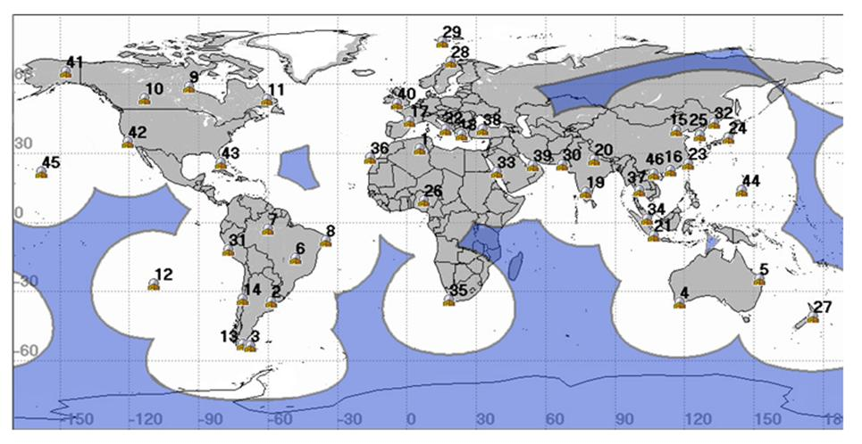

На рисунке 10 (белым и серым цветом) выделены зоны мира, не охваченные LUT (46 мест по состоянию на январь 2012 г.). Местоположение источника помех, расположенного в голубой зоне, не может быть определено доплеровским методом в режиме реального времени, поскольку в зоне видимости спутника нет ни одного LUT. Однако сохраненные данные могут быть использованы для определения местоположения доплеровским методом, когда спутник проходит в зоне видимости LUT. Номера указывают местоположение объекта LUT и представлены в таблице, ниже (LUT, расположенные в одном месте, имеют один и тот же номер объекта).

| # | Город, страна | # | Город, страна |
| --- | --- | --- | --- |
| 1 | УАРГЛА, АЛЖИР | 24 | ГУНМА, ЯПОНИЯ |
| 2 | ЭЛЬ ПАЛОМАР, АРГЕНТИНА | 25 | ИНЧХОН, КОРЕЯ |
| 3 | РИО-ГРАНДЕ, АРГЕНТИНА | 26 | АБУДЖА, НИГЕРИЯ |
| 4 | АЛБАНИ, АВСТРАЛИЯ | 27 | ВЕЛЛИНГТОН, НОВАЯ ЗЕЛАНДИЯ |
| 5 | БУНДАБЕРГ, АВСТРАЛИЯ | 28 | ТРОМСОЁ, НОРВЕГИЯ |
| 6 | БРАЗИЛИА, БРАЗИЛИЯ | 29 | ШПИЦБЕРГЕН, НОРВЕГИЯ |
| 7 | МАНАУС, БРАЗИЛИЯ | 30 | КАРАЧИ, ПАКИСТАН |
| 8 | РЕСИФИ, БРАЗИЛИЯ | 31 | КАЛЛАО, ПЕРУ |
| 9 | ЧЕРЧИЛЛ, КАНАДА | 32 | НАХОДКA, РОССИЯ |
| 10 | ЭДМОНТОН, КАНАДА | 33 | ДЖИДДА, САУДОВСКАЯ АРАВИЯ* |
| 11 | ГУЗ-БЕЙ, КАНАДА | 34 | СИНГАПУР |
| 12 | ИСТЕР-АЙЛЕНД, ЧИЛИ | 35 | КЕЙПТАУН, ЮЖНАЯ АФРИКА |
| 13 | ПУНТА-АРЕНАС, ЧИЛИ | 36 | МАСПАЛОМАС, ИСПАНИЯ |
| 14 | САНТЬЯГО, ЧИЛИ | 37 | БАНГКОК, ТАЙЛАНД* |
| 15 | ПЕКИН, КИТАЙ* | 38 | АНКАРА, ТУРЦИЯ* |
| 16 | ГОНКОНГ, КИТАЙ* | 39 | АБУ-ДАБИ, ОАЭ |
| 17 | ТУЛУЗА, ФРАНЦИЯ** | 40 | КОМБ-МАРТИН, СОЕДИНЕННОЕ КОРОЛЕВСТВО |
| 18 | ПЕНТЕЛИ, ГРЕЦИЯ | 41 | АЛЯСКА, США* |
| 19 | БАНГАЛОР, ИНДИЯ | 42 | КАЛИФОРНИЯ, США* |
| 20 | ЛАКНАУ, ИНДИЯ | 43 | ФЛОРИДА, США* |
| 21 | СЕНГКАРЕНГ, ИНДОНЕЗИЯ | 44 | ГУАМ* |
| 22 | БАРИ, ИТАЛИЯ | 45 | ГАВАИ, США* |
| 23 | КИЛУНГ, ITDC* | 46 | ХАЙФОН, ВЬЕТНАМ |
| ПРИМЕЧАНИЯ: (Таблица обновлена в январе 2012 г.)  # Номер местоположения LEOLUT, указанный на рис. 10.  * Указывает на сдвоенную систему.  ** Указывает на сдвоенную систему, действующую как один LEOLUT. | | | |

Приложение 2  
  
Формат ежемесячного отчета МСЭ по частоте 406 МГц

ТАБЛИЦА 2

Формат отчета о помехах в полосе 406 МГц1 (часть 1)

Период отчетности (день, месяц – день, месяц, год)

|  |  |  |  |  |  |  |  |  |  |  |  |  |  |  |  |  |  |  |  |  |
| --- | --- | --- | --- | --- | --- | --- | --- | --- | --- | --- | --- | --- | --- | --- | --- | --- | --- | --- | --- | --- |
| Идентифи-кационный номер объекта2 | Местоположение | | | | Зона поиска8 (вероятный радиус поиска от среднего местополо-жения) | Средняя широта (град. и десятичные доли градуса) | Средняя долгота (град. и десятич-ные доли градуса) | Средняя обнаружен-ная частота (МГц) | Характе-ристики модуляции3 | Влияние на систему4 | Ежемесячный коэффициент обнаружения5, 6 (число/общее число проходов в зоне видимости) | Период мониторинга | | Время и дни недели  появления | | | | Количество наблюдений (количество после последнего отчета и общее количество) | | Другие подроб-ные данные |
|  | Страна | Ближай-ший  город | Направ-ление | Расстоя- ние (км) | (км) |  |  |  |  |  |  | Первая  дата появления | Последняя дата появления | Дата | День недели | Время начала | Время окон-чания | Текущий период | Общее количество |  |
| 1 | 2 | 3 | 4 | 5 | 6 | 7 | 8 | 9 | 10 | 11 | 12 | 13 | 14 | 15 | 16 | 17 | 18 | 19 | 20 | 21 |
| MID123456 | Текст | Текст | С-В, З, Ю-З и т. д. | nn | nn | ±nn.nn | ±nn.nn | 406.nnn | N/ME/PE | H/M/L | 0.nn | ДД,ММ, ГГ | ДД,ММ, ГГ | ДД,ММ,ГГ | Вс., пн., вт. и т. д. | ЧЧ:ММ | ЧЧ:MM | nn | nnnn | Текст |
| MID123457 |  |  |  |  |  |  |  |  |  |  |  |  |  |  |  |  |  |  |  |  |
| и т. д. |  |  |  |  |  |  |  |  |  |  |  |  |  |  |  |  |  |  |  |  |

ТАБЛИЦА 2

Формат отчета о помехах в полосе 406 МГц1 (часть 2 – см. Примечание 7)

|  |  |  |  |  |  |  |  |  |  |  |  |  |
| --- | --- | --- | --- | --- | --- | --- | --- | --- | --- | --- | --- | --- |
| Статус (открытый/ закрытый) | Местоположение (подтвержденное) | | | | Описание, включая идентификацию источника, если имеется | | | | | | | |
| 1-откр., 0-закр. | Страна | Ближайший город | Широта (градусы) | Долгота (градусы) | Тип оборудования | Присвоенная частота | Присвоенная полоса частот | Класс излучения | Характеристики мощности | Причина  помех | Принятые меры | Другие  данные |
| 22 | 23 | 24 | 25 | 26 | 27 | 28 | 29 | 30 | 31 | 32 | 33 | 34 |
| 1 | Текст | Текст | ±nn.nn | ±nn.nn |  |  |  |  |  |  |  |  |
| 0 |  |  |  |  |  |  |  |  |  |  |  |  |
|  |  |  |  |  |  |  |  |  |  |  |  |  |
| ПРИМЕЧАНИЕ 1. – Отчетность должна предоставляться в формате Excel на ежемесячной основе. Минимальные данные требуются для следующих столбцов: 1, 2, 3, 6, 7, 8, 9, 13, 14, 19 и 20. Поля, для которых данные отсутствуют, могут быть оставлены чистыми.  ПРИМЕЧАНИЕ 2. – Идентификационный номер объекта состоит из двух частей: 3-значного кода страны, согласно коду MID МСЭ страны органа, предоставляющего отчет, плюс 6 цифр, присвоенных органом соответствующему объекту. Отметка (  ) – идентификационный номер объекта, сообщенный в первом из последовательно идущих отчетов.  ПРИМЕЧАНИЕ 3. – Тип модуляции основной несущей: N – излучение немодулированной несущей, ME – излучение модулированной несущей, PE – излучение импульсов (данные, факультативные для части 1, предоставляемые в случае наличия).  ПРИМЕЧАНИЕ 4. – Высокое: уменьшение скорости передачи эталонного маяка в случае взаимной видимости на 50% и более, среднее – на 25–50%, низкое – менее чем на 25%.  ПРИМЕЧАНИЕ 5. – Ежемесячный коэффициент обнаруженияDR = N1/(N1+N2), где: N1 – количество прохождений над источником излучения под углом в/выше 5 градусов с не менее чем 1 местоположением; N2 – количество прохождений над источником излучения под углом в/выше 5 градусов с отсутствием местоположения.  ПРИМЕЧАНИЕ 6. – Источниками помех, о которых обычно следует сообщать, являются источники помех с DR > 0,1 и с не менее чем 10 отдельными наблюдениями (10 отдельных прохождений спутника) в месяц с сообщениями в ЦУП за текущий отчетный период. Однако, учитывая различные уровни помех в различных частях мира, ЦУП может скорректировать критерии отчетности для того, чтобы оставить количество сообщаемых источников помех на разумном уровне. Используемые критерии должны быть указаны в отчете (заголовки столбцов 12 и 19). Об источнике помех, который остается ниже выбранных критериев отчетности за данный отчетный период, можно и далее сообщать, чтобы обеспечить преемственность предыдущих отчетов. ЦУП предлагается использовать их оценки для обеспечения непрерывности содержания их отчетов в течение некоторого периода времени и предоставления важных сведений об источниках помех, находящихся в их регионе.  ПРИМЕЧАНИЕ 7. – Эти элементы данных зависят от обратного отчета относительно источника помех. Это обеспечивается обычно после того, как объект был закрыт и излучения прекращены.  ПРИМЕЧАНИЕ 8. – Радиус зоны поиска (столбец 6) может быть вычислен с использованием стандартных отклонений широты и долготы. | | | | | | | | | | | | |

ТАБЛИЦА 3

Страны, предоставляющие МСЭ ежемесячные отчеты о помехах на частоте 406 МГц

(по состоянию на февраль 2012 г.)

|  |  |
| --- | --- |
| Код МСЭ | Страна |
| AUS | Австралия |
| CAN | Канада |
| CHN | Китай (КНР) |
| E | Испания |
| F | Франция |
| GRC | Греция |
| TUR | Турция |
| USA | Соединенные Штаты |
| VTN | Вьетнам |

Справочный документ

Программа мониторинга полосы 406–406,1 МГц (Резолюция 205, КОСПАС-САРСАТ)

<http://www.itu.int/ITU-R/index.asp?category=terrestrial&rlink=resolution-205&lang=en>.

Приложение 3  
  
Частичный перечень параметров в базе данных о помехах на частоте 406 МГц

|  |  |  |
| --- | --- | --- |
| Пункт | Заголовок колонки | Описание |
| 1 | Solution_Id | Серийный номер решения, присвоенный LEOLUT |
| 2 | Alert_Site_Number | Группировка решений LEOLUT, которой присвоен номер объекта. Группировка зависит от расстояния и частоты между решениями (выбирается пользователем, обычно 50 км и 100 кГц для США). Как правило, объект будет содержать практически равное количество решений A и B. |
| 3 | Sat_ID | Номер опознавания спутника |
| 4 | Orbit_Number | Номер орбиты спутника |
| 5 | LUT_ID | Номер опознавания LEOLUT |
| 6 | A_Prob | Вероятность на стороне A |
| 7 | A_Lat | Широта на стороне A |
| 8 | A_Lon | Долгота на стороне A |
| 9 | A_TCA | Время наибольшего приближения (TCA) на стороне A |
| 10 | A_CTA | Боковое уклонение (CTA) на стороне A; угол с вершиной в центре Земли и сторонами, проходящими через местоположение решения и спутник во TCA |
| 11 | A_Freq_Bias | Частота в точке перегиба доплеровской кривой, сдвиг от частоты 406,025 МГц |
| 12 | B_Lat | Смотри аналог для стороны A |
| 13 | B_Lon | Смотри аналог для стороны A |
| 14 | B_Tca | Смотри аналог для стороны A |
| 15 | B_CTA | Смотри аналог для стороны A |
| 16 | B+FreqBias | Смотри аналог для стороны A |

Приложение 4  
  
AIMS/пример итеративной обработки

Анализ ошибки местоположения источника помех   
в Солт-Лейк-Сити на частоте 406 МГц

Цель

Цель настоящего отчета состоит в том, чтобы представить результаты анализа местоположения и радиус поиска, полученные с использованием существующей версии автоматизированной системы мониторинга помех (AIMS), с результатами, полученными с использованием итеративных методов обработки, применяемых в настоящее время для подготовки ежемесячного отчета о помехах на частоте 406 МГц.

Базовая информация

11 августа 2006 года AIMS ЦУП США направила сообщение в ФКС, информирующее ее об обнаружении источника помех в Солт**-**Лейк**-**Сити, штат Юта. Были сообщены приблизительная широта, долгота и вероятный радиус зоны поиска, а также даты первого и последнего обнаружения. ФКС установила, что помехи исходят от передатчика ASOS 2 NOAA с вращающейся антенной типа Yagi, и сообщила ЦУП США его местоположение, измеренное с помощью GPS.

Номинальной рабочей частотой мешающего передатчика была частота 410,075 МГц, однако в полосе SAR производились паразитные излучения. 15 августа технический руководитель NOAA установил на передатчике полосовой фильтр, после чего система К-С больше не обнаруживала помехи.

Сводная таблица результатов

В таблице 4 приводятся сводные результаты анализа. В ней указывается определенное с помощью GPS местоположение источника помех, а также предполагаемые местоположения и радиус зоны поиска, определенные с помощью AIMS и ручных итеративных процессов. В последнем столбце показана ошибка местоположения в двух процессах (в обоих процессах были использованы данные, полученные за период с 3 по 11 августа).

Следует отметить, что ошибка местоположения AIMS больше, чем соответствующий радиус поиска (фактическое местоположение не находится в расчетной зоне поиска).

ТАБЛИЦА 4

Сводная таблица результатов

|  |  |  |  |  |
| --- | --- | --- | --- | --- |
|  | Широта | Долгота | Радиус поиска (км) | Ошибка местоположения (км) |
| **Фактические координаты** | 40,7719 | –111,9542 | – | – |
| **Метод AIMS** | 40,803 | –111,829 | 11 | 12,6 |
| **Метод итерации** | 40,7890 | –111,9441 | 9,2 | 2,2 |

Вывод

Для этого случая итеративный процесс был явно лучше процесса существующей AIMS. Хотя и не окончательно, но все-таки видно, что итеративный процесс может позволить лучше определить расчетные местоположения и поэтому является хорошим стимулом для анализа большего количества случаев. Кроме того, он показывает важность наличия достоверной информации об источниках помех.

Анализ данных

На рисунке 11 представлена диаграмма разброса всех элементарных решений AIMS в районе Солт‑Лейк-Сити за период с 3 по 11 августа 2006 года. Решения реальной стороны показаны маленькими красными точками; решения изображения показаны маленькими черными точками (в процессе итерации используются только решения реальной стороны). На рис. 11 показаны также зафиксированные положения фактического местоположения передатчика (зеленый треугольник), решение AIMS (голубой X) и итеративное решение (большая черная точка). Беглое ознакомление с рис. 11 показывает, что лишь усреднение элементарных решений может создать смещение к востоку в полученном результате, поскольку к востоку от крупной концентрации точек данных имеется большее количество больших ошибок. Как будет показано ниже, итеративный процесс позволяет избежать этого уклона путем устранения больших ошибок из соответствующего набора данных.

Рисунок 12 представляет собой увеличенное изображение рис. 11 с дополнительной функцией предполагаемой зоны поиска (AIMS – голубой круг; итеративный процесс – черный круг). Как упоминалось ранее, фактическое местоположение источника помех (зеленый треугольник) находится за пределами рассчитанной с помощью AIMS зоны поиска (голубой круг).

В таблице 5 представлены результаты итеративной обработки. Итерация "0" является лишь усредненным значением 29 файлов элементарного решения реальной стороны (полученным из базы данных AIMS за период с 3 по 13 августа 2006 г.). Первая итерация состоит из распределения элементарных решений в возрастающем порядке, согласно своему расстоянию от середины набора данных, и последующего исключения 10% данных, отстоящих дальше всего от середины. После этого определяются новое среднее значение (и другие статистические данные), а также новое предполагаемое местоположение и зона поиска. Этот процесс продолжается до тех пор, пока критерий[2] не приблизится к определенному эмпирическим путем значению 0,18 (как это выделено в таблице 5).

Примечательным в таблице 5 является то, что фактической ошибкой, использующей процесс итерации, были 2,21 км, в то время как предполагаемый радиус поиска составлял 9,2 км, что свидетельствует о том, что предполагаемый радиус поиска – пессимистический и, возможно, может быть уменьшен.

РИСУНОК 11

Элементарные местоположения AIMS (результаты поиска), предполагаемое местоположение  
и фактическое местоположение источника помех в районе Солт-Лейк-Сити

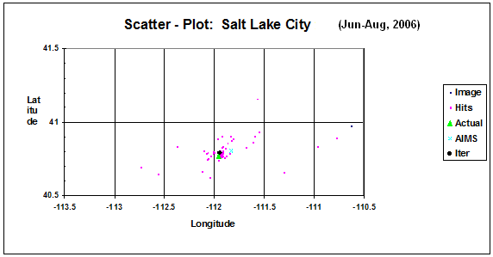

**Пояснения к рисунку 11**:

Диаграмма разброса: Солт-Лейк-Сити (июнь–август, 2006 г.)

Широта

Долгота

Изображение

Результаты поиска

Фактически

Итерация

рисунок 12

Увеличенное изображение рис. 11 с рассчитанными зонами поиска



**Пояснения к рисунку 12**:

Диаграмма разброса: Солт-Лейк-Сити (3–11 августа, 2006 г.)

Широта

Долгота

Изображение

Результаты поиска

Фактически

Итерация

ТАБЛИЦА 5

Результаты итерационной обработки

|  |  |  |  |  |  |  |  |
| --- | --- | --- | --- | --- | --- | --- | --- |
| Номер итерации | Счет | Широта | Долгота | Коэффи-циент SD | Радиус поиска (км) | Зона поиска (км2) | Ошибка местопо-ложения (км) |
| 0 | 29 | 40,7968 | –111,8468 |  | 24,1 | 1 821 | 10,75 |
| 1 | 26 | 40,7978 | –111,8947 | –0,35 | 15,7 | 775 | 7,21 |
| 2 | 23 | 40,7968 | –111,9142 | –0,28 | 11,3 | 399 | 5,23 |
| 3 | 21 | 40,7890 | –111,9441 | –0,19 | 9,2 | 265 | 2,21 |
| 4 | 19 | 40,7936 | –111,9487 | –0,16 | 7,7 | 185 | 2,49 |
| AIMS |  | 40,803 | –111,829 |  | 11 | 380 | 12,60 |
| Фактический |  | 40,7719 | –111,9542 |  |  |  |  |

Приложение 5  
  
Соответствующие документы МСЭ

Рекомендация МСЭ-R SM.1051

<http://www.itu.int/rec/R-REC-SM.1051-2-199707-I/en>.

Помехи системе Коспас-Сарсат определяются как возможные, если помеховые сигналы увеличивают фоновые помеховые сигналы в полосе 406–406,1 МГц, превышают –190 дБВт/м/Гц (−154 дБВт/м2/4 кГц) на спутниковой антенне (в 850 км), которая увеличивает уровень фонового шума на 0,3 дБ. Это соответствует излучателю на Земле, имеющему э.и.и.м. –60 дБВт/Гц (−24 дБВт/4 кГц) для широкополосного шума или –40 дБВт – для немодулированного сигнала.

Рекомендация МСЭ-R M.1478-2 (2000-2004-2012)

<http://www.itu.int/rec/R-REC-M.1478-2-201201-I/en>.

В настоящей Рекомендации приводятся критерии защиты оборудования поиска и спасания системы Коспас-Сарсат, которое находится на борту спутников на геостационарной, средневысотной и низкой околоземной орбитах и принимает сигналы радиомаяков – указателей места бедствия (EPIRB) и других маяков, передающих сигналы бедствия и работающих в полосе частот 406–406,1 МГц.

______________

1. См.: <http://www.cospas-sarsat.org/en/about-us/participating-countries-organisations>.
2. Критерий, использованный в алгоритме итерации, использует среднее значение стандартных отклонений (SD) широты и долготы (SD) из набора данных от каждой последовательной итерации. Если коэффициент среднего значения SD от последовательных итераций опускается ниже 0,18, то используется шаг итерации, имеющий ближайший к 0,18 коэффициент SD, как наилучшая оценка зоны поиска и соответствующего местоположения маяка.